压强浮力密度综合训练

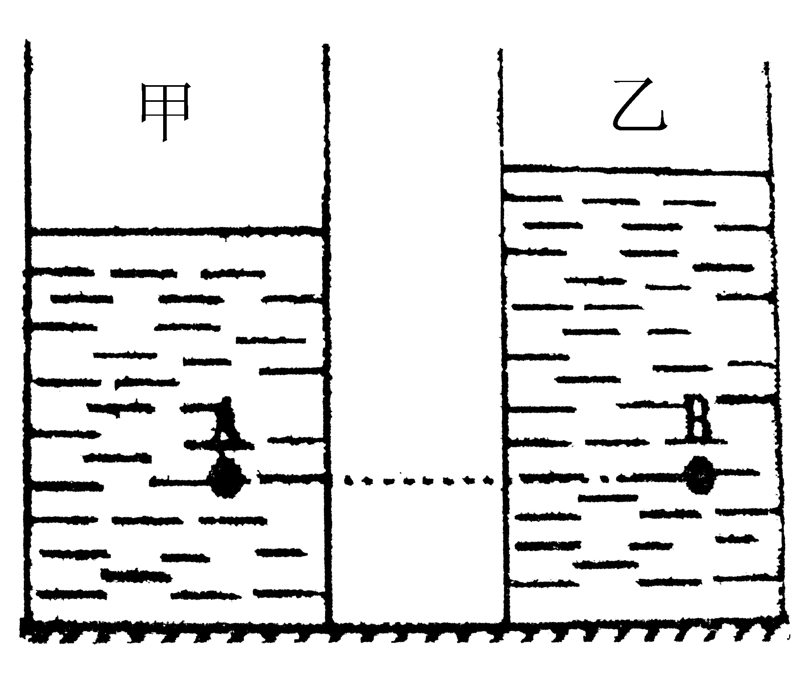
1、(鄂州市2013年)如图所示，完全相同的圆柱形容器中，装有不同的
两种液体甲、乙，在两容器中，距离同一高度分别有A、B两点。若两
种液体的质量相等，则A、B两点的压强关系是P_{A} P_{B}；若A、B两
点的压强相等，则两种液体对容器底的压强关系是P_{甲} P_{乙}（两空
选填“＞”、“＝”或“＜”）。

2、(2013湖北鄂州)一物块轻轻放入盛满水的大烧杯中，静止后有76g水溢出；将其轻轻放入盛满酒精的大烧杯中，静止后有64g酒精溢出。已知酒精的密度是0.8×10³kg/m³，则物块在水中的状态及物块的密度是
A．悬浮，1.0×10³kg/m³ B．漂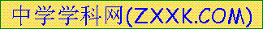浮，0.95×10³kg/m³
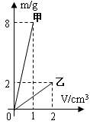
C．下沉，1.2×10³kg/m³ D．漂浮，0.90×10³kg/m³[
3、(2013湖北黄石)如右图是甲、乙两种物质的质量和体积关系图像，
若用质量相等的甲、乙两种物质分别制成实心正方体A、B，则
A．A可能是由铝制成的物体
B．若将B放入酒精中，则B会漂浮在液面上
C．正方体A、B对水平地面的压强之比为2:1
D．正方体A、B对水平地面的压强之比为4:1
4、(2013江苏常州)2013年2月，中国海监在钓鱼岛海域放置浮标以监测我国领海的水文变化．监测发现，从春季至夏季，海水温度上升、体积膨胀导玫密度下降．此过程中，若浮标体积保持不变，则
A．浮力变大，露出海面体积变小 B．浮力变小，露出海面体积变大
C．浮力不变，露出海面体积变大 D．浮力不变，露出海面体积变小
5、（2013· 乐山）如图所示，把一木块放入水中，静止时木块有的体积浸入水中，木块的密度为 kg/m³；如果把该木块放入密度为0.8×10³ kg/m³的酒精中，静止时，如图所示。那么该木块下表面受到水的压强p_{水}与受到酒精的压强p_{酒} 的关系为p_{水} = p_{酒} （填“大于”、“等于”、“小于”）。
水
酒精
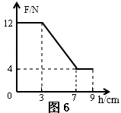
6、（2013· 包头）（多选）一弹簧测力计下挂一圆柱体，将圆柱体从盛水的烧杯上方离水面某一高度处缓慢下降，然后将圆柱体逐渐浸入水中。图6是整个过程中弹簧测力计的示数F与圆柱体下降高度h变化关系的图像。（g取10N/kg）下列说法正确的是（ BD ）
A. 当圆柱体刚好全部浸没时，下表面受到水的压强为700pa
B. 圆柱体受到的重力是12N
C. 圆柱体受到的最大浮力是4N
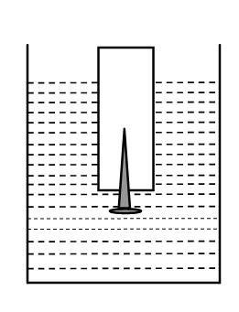
D. 圆柱体的密度是1.5×103kg/m3
7、（2013· 荆门）如图所示，一只未点燃的蜡烛的下端插入一根小铁钉，使蜡烛能直立漂浮在水面上，露出长度为L，当把蜡烛水面以上部分截掉后剩
余部分 A
A．还会重新露出水面 B．不会重新露出水面
C．以上两种可能都有 D．无法判断是否会重新露出水面

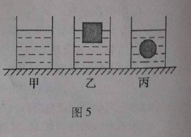
8、如图5所示，三个相同的容器内水面高度相同，甲容器内只有水，乙容器内有木块漂浮在水面上，丙容器中悬浮着一个小球，则下列四种说法正确的是（ A ）
A．三个容器对水平桌面的压力相等
B．三个容器中，丙容器对水平桌面的压力最大
C．如果向乙容器中加人盐水，木块受到的浮力变大
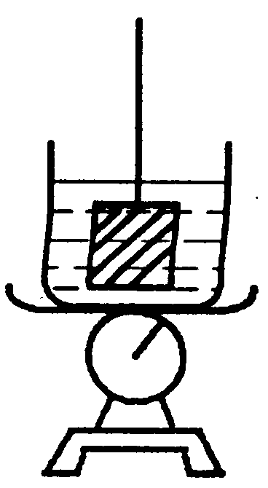
D如果向丙容器中加人酒精，小球受到的浮力不变
9、（2013· 济南）(6分)将一冰块用细线拴住慢慢地浸入到酒精中，并保持悬置状态（如图），在冰块浸入的过程中，台秤的读数将▲ 增大（选填“增大”、“减小”或“不变”）；在冰块熔化过程中，容器内液面将▲下降（选填“上升”、“下降”或“不变”），台秤的读数将▲增大（选填“增大”、“减小”或“不变”）。
（已知：冰的密度为0. 9 × 103 kg/m3，酒精的密度为0. 8 × 103 kg/ m3；整个过程中无液体溢出。）

10、（2013· 南充）质量相等的两个均匀实心球甲和乙，它们的密度之比P_{甲}：P_{乙}=1：2，则它们的体积之比V_{甲}：V_{乙}= 2：1 0.6×10³ ；现将甲、乙两球放入盛有足够多的水的容器中，当它们静止时水对两球的浮力之比为F_{甲}：F_{乙}=6：5，则甲球的密度ρ甲= 0.6×10³ kg/m³（已知ρ_{水}=1.0×10³kg/m³。

11、小明用天平、细绳、烧杯和水（ρ_{水}=1.0 g/cm³ )测定某工艺品（实心）的密度。
（1）实验过程如下：
①往烧杯中倒入适量的水，用调节好的天平测出烧杯和水的总质量为200 g。
②用绳将工艺品拴好并浸没在水中（如图16所示），在右盘中增加砝码并移动游码，当天平平衡后，得出质量为208 g，则工艺品的体积为 cm³.
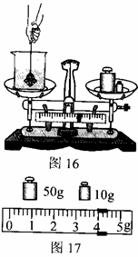
③从烧杯中取出工艺品，用天平测量其质量，当天平平衡后，右盘中砝码和游码的位置如图17所示，工艺品的质量为 g。
④工艺品的密度为ρ= g/cm³。
(2）小明测量的工艺品密度比真实值 （选填“偏大”或“偏小”），是由于___________________________________________。
(3）被测工艺品是由下表中的某种金属制成的。这种金属在生产和生活中有着广泛的应用，如 （举一例）。
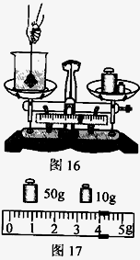
物质 | 金 | 铅 | 铜 | 铁 | 铝
密度/g·cm⁻³ | 19.3 | 11.3 | 8.9 | 7.9 | 2.7

12、小明想测量大米的密度，但由于大米容易吸水，导致体积明显变化，因此用排水的方法测量大米的体积是不合理的。于是小明进行了如下实验和思考。
实验一：按图甲和图乙的方法分别测量大米的质量和体积，由此计算出大米的密度。
(1)使用托盘天平称取5克大米。称量过程中发现天平指针偏向右边（如图甲），接下来小明应如何操作？ 。
(2)由于米粒间存在较大间隙，按图乙的方式用量简直接测量大米体积，则会导致测得的体积值偏 。
小明思考：能否用排空气的方法测量大米的体积呢？他设想将大米与空气密封在一个注射器内，只要测出注射器内空气和大米的总体积及空气的体积，其差值就是大米的体积。但如何测出空气的体积呢？
查阅资料得知：温度不变时，一定质量气体的体积与其压强的乘积是定值。于是进行了实验二：称取5克大米并装入注射器内（如图丙），从注射器的刻度上读出大米和空气的总体积，通过压强传感器测出此时注射器内空气压强为P;而后将注射器内的空气缓慢压缩，当空气压强增大为2P时，再读出此时的总体积（压缩过程中大米的体积、空气的温度均不变），整理相关数据记录如表。
 | 注射器内空气压强 | 注射器内空气和大米的总体积 | 注射器内空气体积
压缩前 | P | 23毫升 | V
压缩后 | 2P | 13毫升 | 0. 5V
(3)由实验二测得大米的密度为 克／厘米³。（计算结果精确到0.01）
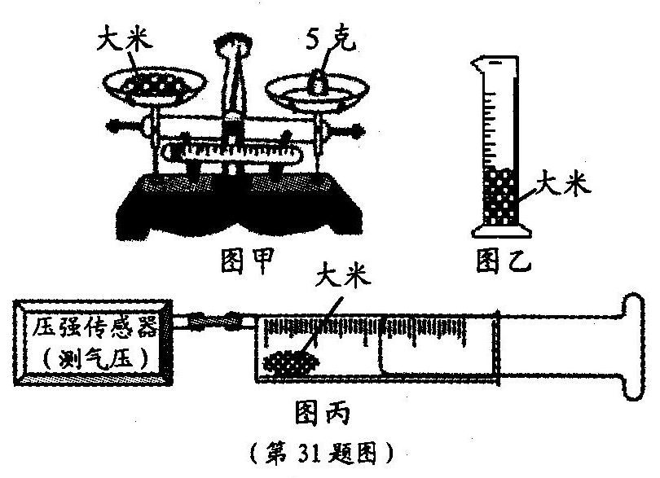

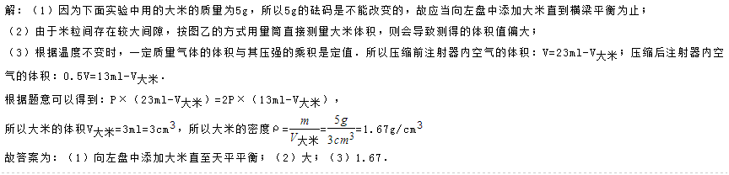

13、（2013· 雅安） 如图19 甲, 底面积为80cm2 的圆筒形容器内装有适量的水, 放在水平桌面上; 底面积为60cm2、高为12cm的实心圆柱形物体A 用细线拴好并悬挂在弹簧测力计下。小王要探究圆柱形物体A 逐渐浸人圆筒形容器内的水中时( 水没有溢出容器) , 弹簧测力计的示数F 与圆柱形物体A 下表面离水面的距离h 的关系。( 使用刻度尺测量h, 不计细线重)
( 1) 小王从圆柱形物体A接触水面至接触容器底之前, 分别记下多组F、h, 并将测量的结果填写在实验表格中, 依据实验表中数据, 在图19 乙中的方格纸中画出了F与h 关系的图象。
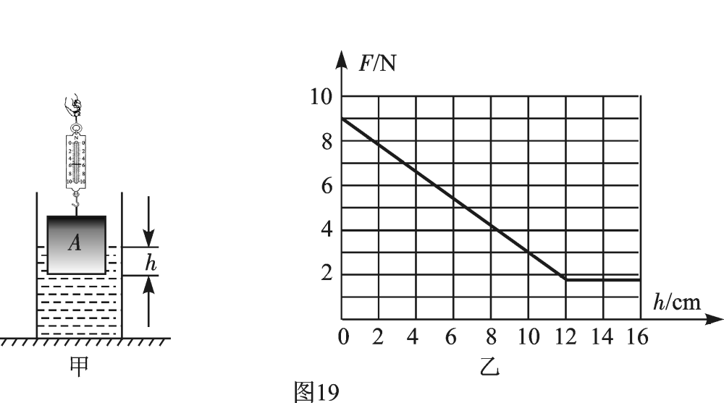
①由图象19 乙可知, 物体A 的重力为N。
②观察图象19 乙, 可以得出结论: 在物体A没有浸没之前, 当h 增大时, 弹簧测力计的示数F ( 选填“增大”、“减小” 或“不变”) ; 在物体A 浸没后, 当增大h时, 弹簧测力计的示数F ( 选填“增大”、“减小” 或“不变”) , 由此可知浸没在液体中的物体所受浮力与浸入深度( 选填“有关” 或“无关”) 。
③由图象19 乙可知: 当h 等于10cm时, 物体A受到的浮力为N。
( 2) 物体A在容器内浸没后与未放入物体A 前比较, 水对容器底产生的压强增加了 Pa。
